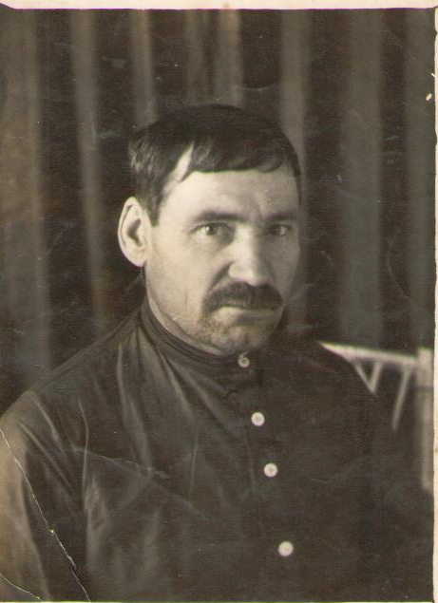

ПАРХОМЕНКО
НИКОЛАЙ ГАРАСИМОВИЧ
1900-1987 г.г.

